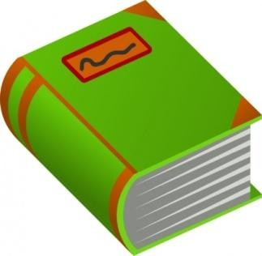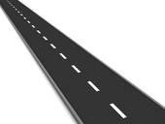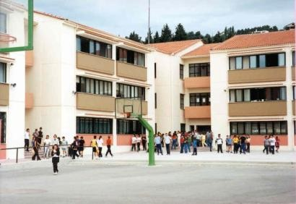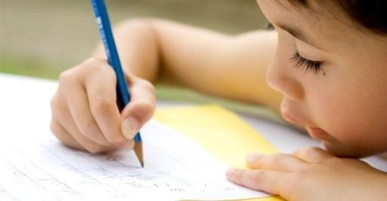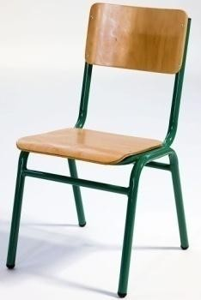**Τι είναι;**

|  |
| --- |
| α. βιβλίο β. μολύβι γ. τετράδιο |
| α. πόρτα β. σπίτι  γ. δρόμος |
| α. σπίτι  β. σχολείο γ. τάξη |
| α. δάσκαλος β. δασκάλα γ. μαθητής |
| α. καρέκλα  β. κρεβάτι γ. τραπέζι |

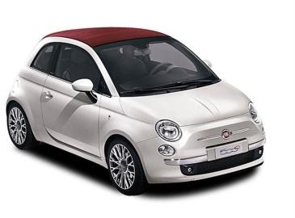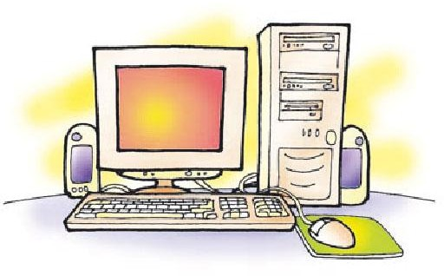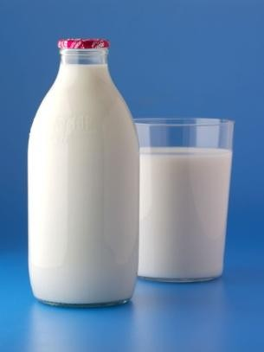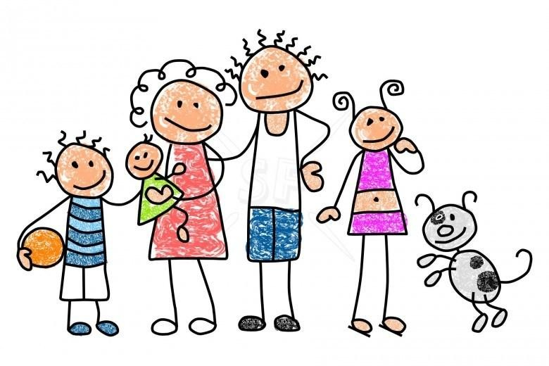

|  |
| --- |
| α. λεωφορείο β. αυτοκίνητο γ. ταξί |
| α. τηλεόραση β. τηλέφωνο  γ. υπολογιστής |
| α. γάλα β. νερό  γ. σοκολάτα |
| α. σπίτι β. παιδιά  γ. οικογένεια |